Creapakket Stoere surfarmband
Artnr. 2050550
Vraagt voorbereiding | werk je in 1 knutselmoment af | 6+

Dankzij een magische transformatie kan je met strijkkralen ook stoere surfarmbandjes maken! Spannend he!

Dit pakket bevat:
0961130 1x Ses strijkkralen 1000 stuks wit
0961143 1x Ses strijkkralen 1000 stuks grijs
0961144 1x Ses strijkkralen 1000 stuks zwart
0961017 1x Ses strijkkralen mix glitter 3000 stuks
0323276 1x Elastiek rond 1 mm 25 m zwart
0373913 1x Kwastjes 17 mm 5 stuks mix aqua
0373912 1x Kwastjes 17 mm 5 stuks mix basic
0373910 1x Kwastjes 17 mm 5 stuks mix candy
0373914 1x Kwastjes 17 mm 5 stuks mix multicolor

Uit je eigen knutselkast:
Bakpapier
Oven met bakplaat
Scharen
Meetlat
Potjes om kralen in te verdelen

Voorbereiding:
Als je met kleine kinderen of een grote groep werkt, kan je ervoor kiezen om de kralen op voorhand te laten smelten zodat de kinderen enkel nog hun armbandjes moeten rijgen.

Per kind heb je ongeveer 70 kralen in de hoofdkleur nodig (wit, grijs of zwart).
Naargelang hoe je je patroon wil maken, heb je er per kind nog 10 of 20 nodig in de felle kleur en 10 of 20 in de steunkleur.

Verdeel per persoon
1 stuk elastiek van 50 cm,
1 kwastje.

Werkwijze:

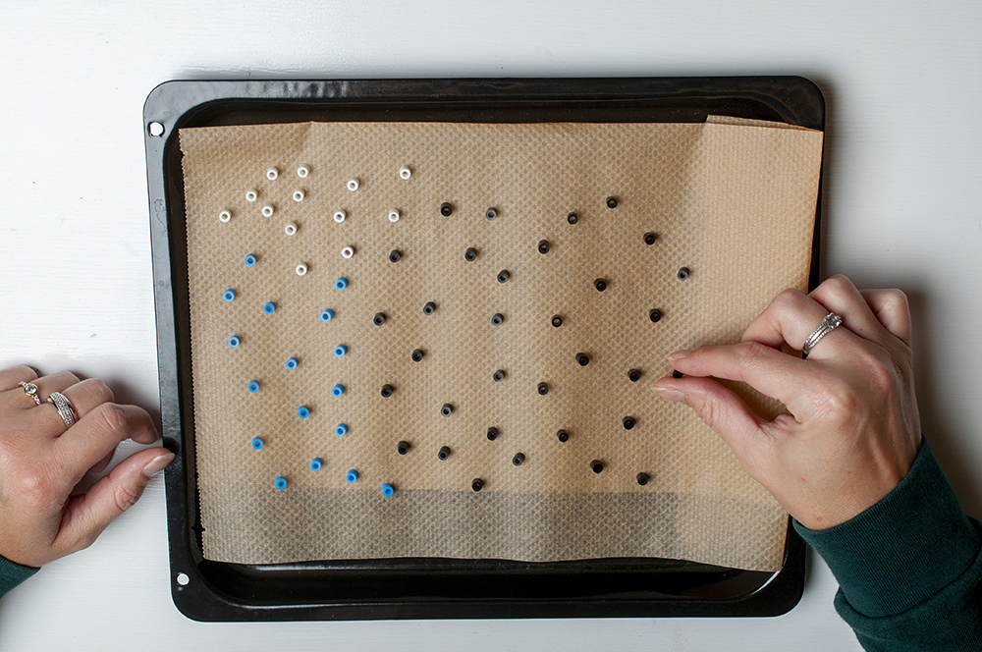

Verwarm de oven voor op 200 °C. Zet alle strijkkralen op het bakpapier op de bakplaat met de gaatjes naar boven. Zet de bakplaat voorzichtig in de oven en hou ze goed in de gaten. Haal de bakplaat onmiddellijk uit de oven zodra de pareltjes plat zijn (dit duurt ongeveer 5 minuten) en laat even afkoelen.

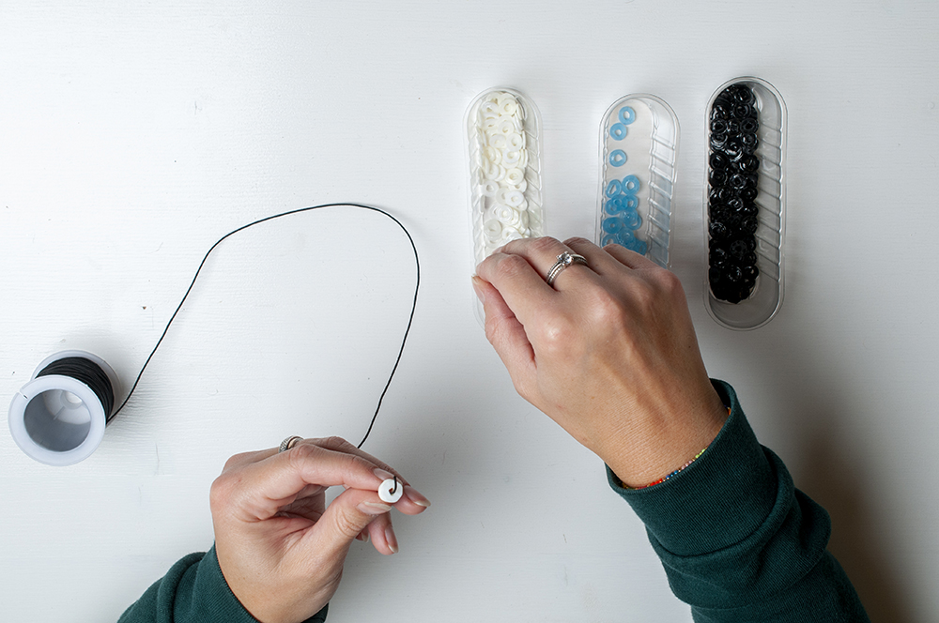

Knoop de eerste parel vast aan het uiteinde van het elastiek. Zo kan je rijgen zonder dat de parels eraf kunnen glijden.

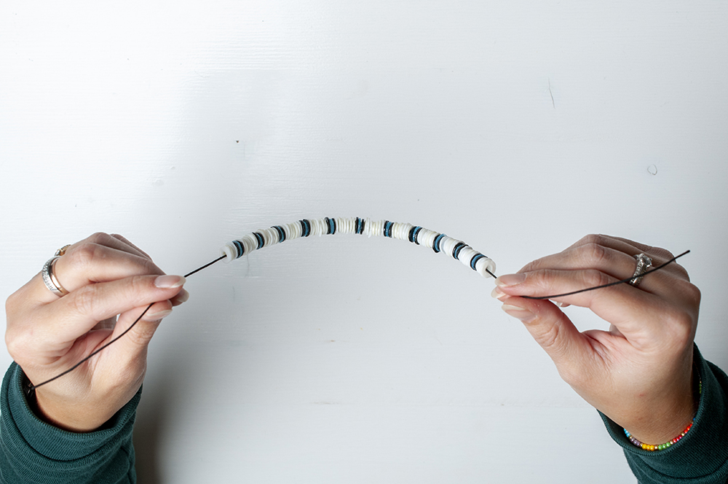

Rijg telkens 7 parels in de hoofdkleur (wit, grijs of zwart). Volg met 1 steunkleur, 1 felle kleur, 1 steunkleur. Of andersom met 1 felle kleur, 1 steunkleur, 1 felle kleur. Herhaal dat 10 keer en eindig met een kwastje.

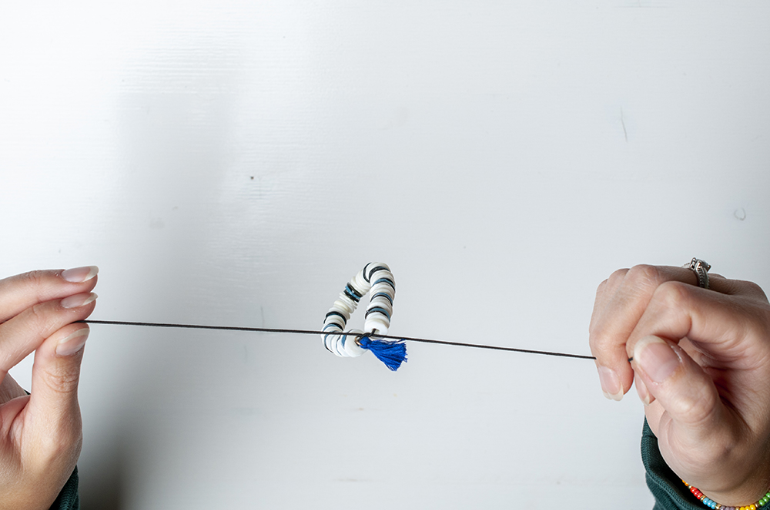

Maak de geknoopte parel los en maak een dubbele knoop in het elastiek. Trek die goed aan en knip de eindjes kort af.

Tip:
Je hebt elastiek en strijkkralen over. Daarmee kun je ook nog een ketting met een aantal kralen maken.

